代码由c++实现，图形库使用的是easyx

1. 项目结构：为方便代码管理和维护，项目代码采用多文件结构，将函数的声明放于头文件（.h），将定义放于对应的源文件（.cpp），每一个窗口都封装在一个函数里面，函数的大体结构包括：绘制窗口，while（1）监听鼠标消息，if判断全局整形变量jumpInterfact（页面索引，通过鼠标点击某个键的事件赋值）的值确定调用其他的窗口函数从而实现页面的跳转，页面跳转采用的是cleardevide函数对整个页面进行清屏重绘
2. 鼠标交互：while（1）无限循环监听鼠标消息，通过非堵塞函数peekmessage获取消息队列的鼠标消息并储存在消息结构体ExMessage中，通过消息结构体的成员变量x，y确定鼠标按下的坐标，在通过确定坐标按下的区域确定鼠标是否按下某一个按钮，并对对应按钮添加一个点击事件
3. 键盘交互功能的实现：while（1）循环监听键盘消息，通过堵塞函数getmessage获取消息队列的键盘消息并将消息存储于消息结构体ExMessage中，再通过消息结构体的成员变量vkcode（虚拟键值码）可确定按下的是哪一个键并作特殊处理（例如对删除键，回车键做特殊处理），通过成员变量ch（按下键的字符）可以获取相对应的按键字符，并对全局变量进行修改再渲染到界面上从而实现输入功能
4. Jsoncpp：对于数据的储存（录入人的信息，订票时绑定人与车票的信息），我们采用的是以json文件的形式储存信息。json是JavaScript的一种储存和交换文本信息的语法，相对于txt文件，json文件更易于人的阅读和代码的编写。项目使用的是github上的项目jsoncpp，他提供了一些api可以帮助我们更好的操作json文件
5. 车票检索和排序：通过jsoncpp获取json文件中储存的高铁票数据并储存于对应json对象数组中（这里可以放一张图）

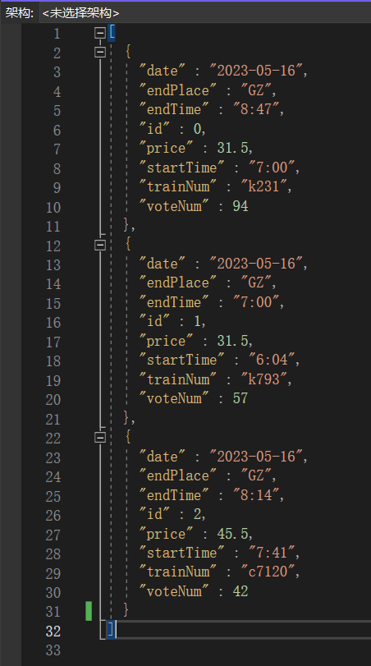

对于json对象数组，jsoncpp提供了操作数组的函数（增删改查），在车票的检索中，我们通过用户输入的要求，通过对象的属性确定对象的信息从而进行数组的排序。排序的方法包括三种（起始时间升降序，运行时间升降序，价格升降序），由于数据量较少（大概100张票），排序的方法采用较为简单但时间复杂度高O（n^2），空间复杂度低O（1）的冒泡排序，再通过排序后的数据调用对应的窗口绘制函数渲染到窗口上。